ГБОУ школа 827 дошкольное отделение «Московский дворик»

План мероприятий на неделю
«Игры и игрушки»
в средней группе

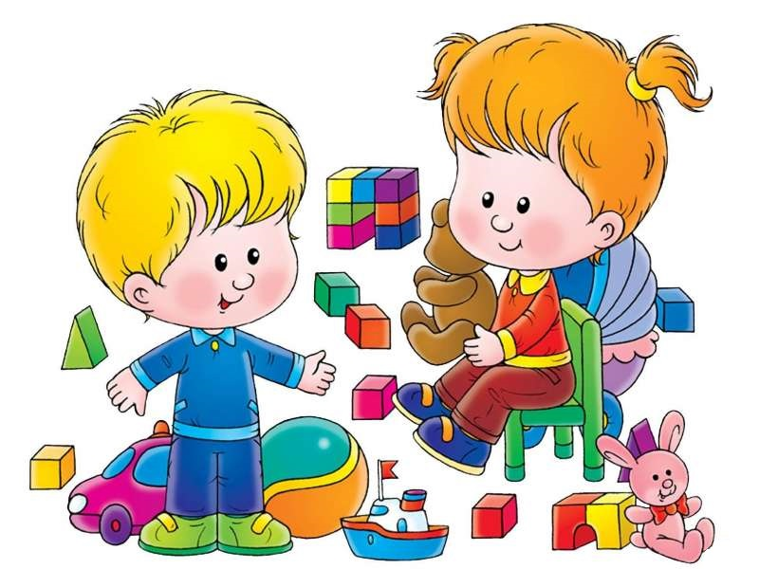

Москва
2014

Среда (05.11.2014)
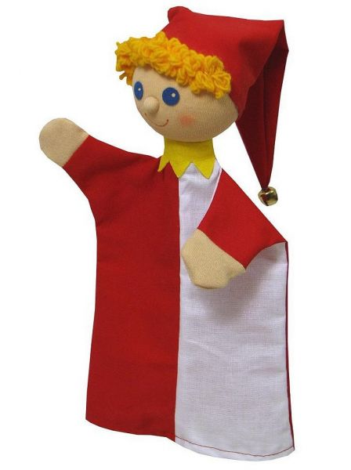
Игровой персонаж: Петрушка (кукла).
Сюрпризный момент: педагог находит вместе с детьми в группе красивую коробку, а в ней спрятался Петрушка, педагог надевает его на руку и оживляет. Весь день педагог вместе с Петрушкой проводит все режимные моменты, игры и НОД.

Первая половина дня

- Познавательная деятельность: наблюдение за погодными явлениями (И.В. Кравченко стр.116)
- Коммуникативная деятельность: беседа о признаках осени, знакомить с новым понятием «предзимье».
- НОД: Развитие речи: Занятие 9. «Рассказывание на заданную тему» (смотри Ушакова О.С. стр.40.)
Музыка: по плану музыкального руководителя
- Двигательная деятельность: Подвижные игры: «Гуси-гуси», «Зеркало», «Самолёты»
(смотри Пензулаева Л.И. Подвижные игры и игровые упражнения для детей 4-5 лет). Петрушка играет вместе с детьми.
- Продуктивная деятельность: рисуем веточкой мячик на песке, рассказываем Петрушке стих «Мой веселый звонкий мяч»
- Трудовая деятельность: помогаем Петрушке полить цветы в уголке природы.
- Игровая деятельность: Сюжетная игра «Семья» (смотри Краснощекова Н.В стр.47), дидактические игры: дети выбирают любимые и рассказывают по очереди правила игры для Петрушки.

Вторая половина дня
  - Познавательная деятельность: наблюдение за осенними листьями (И.В. Кравченко стр.126)
  - Коммуникативная деятельность: беседа о профессиях (чтение «А что у вас?» С.Михалков)
  - Игровая деятельность: Сюжетная игра «У Врача» (смотри Краснощекова Н.В стр.90), дидактические игры: «Что? Откуда? Почему?», Книжка-тренажёр: «Одеваюсь сама».
  - Трудовая деятельность: дружно вместе с Петрушкой собираем игрушки.
  - Двигательная деятельность: Подвижные игры: «Мыши в кладовой», «Поезд», «Зайка серенький сидит» (смотри Пензулаева Л.И. Подвижные игры и игровые упражнения для детей 4-5 лет)

Индивидуальная работа: закреплять умение бросать-ловить мяч, развивать мелкую моторику (мозаика, пальчиковая гимнастика).

Четверг (06.11.2014)
Игровой персонаж: музыкальный «Звончик-колокольчик».

Сюрпризный момент: за дверью раздаётся звон колокольчика, педагог с детьми находят его, колокольчик рассказывает, что его прислала Фея Искусств. Колокольчик знакомит детей с разными видами искусства (живопись, музыка, литература, архитектура, народное творчество, театр)
Первая половина дня
- Познавательная деятельность: наблюдение за трудом шофёра (И.В. Кравченко стр.118)
- Коммуникативная деятельность: беседа о любимых игрушках, рассказ «Звончика-колокольчика» о народных игрушках (Дымковская, Филимоновская, Матрёшки)

- НОД: Художественное творчество (лепка) «Ушастые пирамидки» (смотри Лыкова И.А. Изобразительная деятельность в детском саду. Средняя группа. стр.30.) ФИЗО: по плану педагога по ФИЗО
- Двигательная деятельность: Подвижные игры: «Где звенит?», «Самолёты»
(смотри Пензулаева Л.И. Подвижные игры и игровые упражнения для детей 4-5 лет), «Кольцеброс».
- Продуктивная деятельность: строим из песка замок
- Трудовая деятельность: помогаем «Звончику-колокольчику» подмести веранду, убраться на участке
- Игровая деятельность: Сюжетная игра «Строители» (смотри Краснощекова Н.В стр.100), дидактические игры: «Силуэты и контуры», «Матрёшка», «Угадай музыкальный инструмент».
Вторая половина дня
  - Продуктивная деятельность: «Волшебные краски» (листки бумаги с восковыми рисункамии осенних листьев, краски коричневые, жёлтые, оранжевые). «Звончик-колокольчик» говорит, что Осень золотая дарит детям подарки из осеннего леса (листы бумаги, на которых ничего не видно), но чтобы увидеть подарок, нужно закрасить листы краской.
  - Познавательная деятельность: наблюдение за сорокой (И.В. Кравченко стр.124)
  - Коммуникативная деятельность: беседа о русских народных сказках (инсценировка для «Звончика-колокольчика» сказки «Три медведя»)
  - Игровая деятельность: Сюжетная игра «Детский сад» (смотри Краснощекова Н.В стр.28), дидактические игры: «Что? Откуда? Почему?», «Справа-слева. Сверху-снизу».
  - Трудовая деятельность: дружно вместе со «Звончиком-колокольчиком» собирать опавшие листья на участке
  - Двигательная деятельность: Подвижные игры: «Лиса в курятнике» (смотри Пензулаева Л.И. Подвижные игры и игровые упражнения для детей 4-5 лет), «Пробеги-подпрыгни».
Индивидуальная работа: закреплять умение описывать предмет не называя его, повторить потешки к фольклорному празднику.
Пятница (07.11.2014)
Игровые персонажи: картинка заяц и волк из «Ну,погоди!», игрушки резиновые «Львёнок и черепаха».

Сюрпризный момент: дети находят картинку, на которой изображены персонажи мультфильма «Ну, погоди!», дети рассказывают сюжет мультфильма (вспоминают о том, что волк всё время гонялся за зайцем), внезапно появляются «Львёнок и черепаха», они предлагают детям отправиться в страну «Мульти-пульти» (посмотреть мультфильм «Как львёнок и черепаха пели песню»). Посмотрев мультфильм, «Львёнок и черепаха» вместе с детьми пытаются сочинить новую серию мультфильма «Ну,погоди!», где волк не гоняется за зайцем, а они подружились.
Первая половина дня
- Коммуникативная деятельность: беседа о любимых мультфильмах.
- НОД: Художественное творчество (рисование) «Зайка серенький стал беленьким» (смотри Лыкова И.А. Изобразительная деятельность в детском саду. Средняя группа. стр.60)
- Двигательная деятельность: Подвижные игры: «Зайка серенький сидит», «Зайцы и волк» (смотри Пензулаева Л.И. Подвижные игры и игровые упражнения для детей 4-5 лет), «Городки» (вспомнить как бегемот в мультфильме «Ну,погоди!» играл в городки).
- Продуктивная деятельность: «Львёнок и черепаха» предлагают детям приготовить еду для волка и зайца (сварить кашку, слепить пирожки)
- Трудовая деятельность: помогать воспитателю подготовить рабочие столы для художественного творчества
- Игровая деятельность: Сюжетная игра «У врача» (смотри Краснощекова Н.В стр.90), дидактические игры: кубики «Герои сказок», «Собери квадрат».
Вторая половина дня
  - Продуктивная деятельность: раскраски на тему разных мультфильмов
  - Познавательная деятельность: наблюдение за детьми на соседней площадке (в какие игры играют?)
  - Коммуникативная деятельность: беседа о спортивных играх (футбол, баскетбол, волейбол, бадминтон)
  - Игровая деятельность: Сюжетная игра «Семья» (смотри Краснощекова Н.В стр.28), дидактические игры: пазлы «Ну, погоди!», «Вини Пух», «Чебурашка и крокодил Гена».
  - Трудовая деятельность: дружно вместе с «Львёнком и черепахой» полить цветы в природном уголке.
  - Двигательная деятельность: Подвижные игры: «У медведя во бору», «Найди пару» (смотри Пензулаева Л.И. Подвижные игры и игровые упражнения для детей 4-5 лет), эстафета.
Индивидуальная работа: закрепить число три (вспомнить сказки «Три медведя», «Три поросёнка»), повторить геометрические фигуры.

